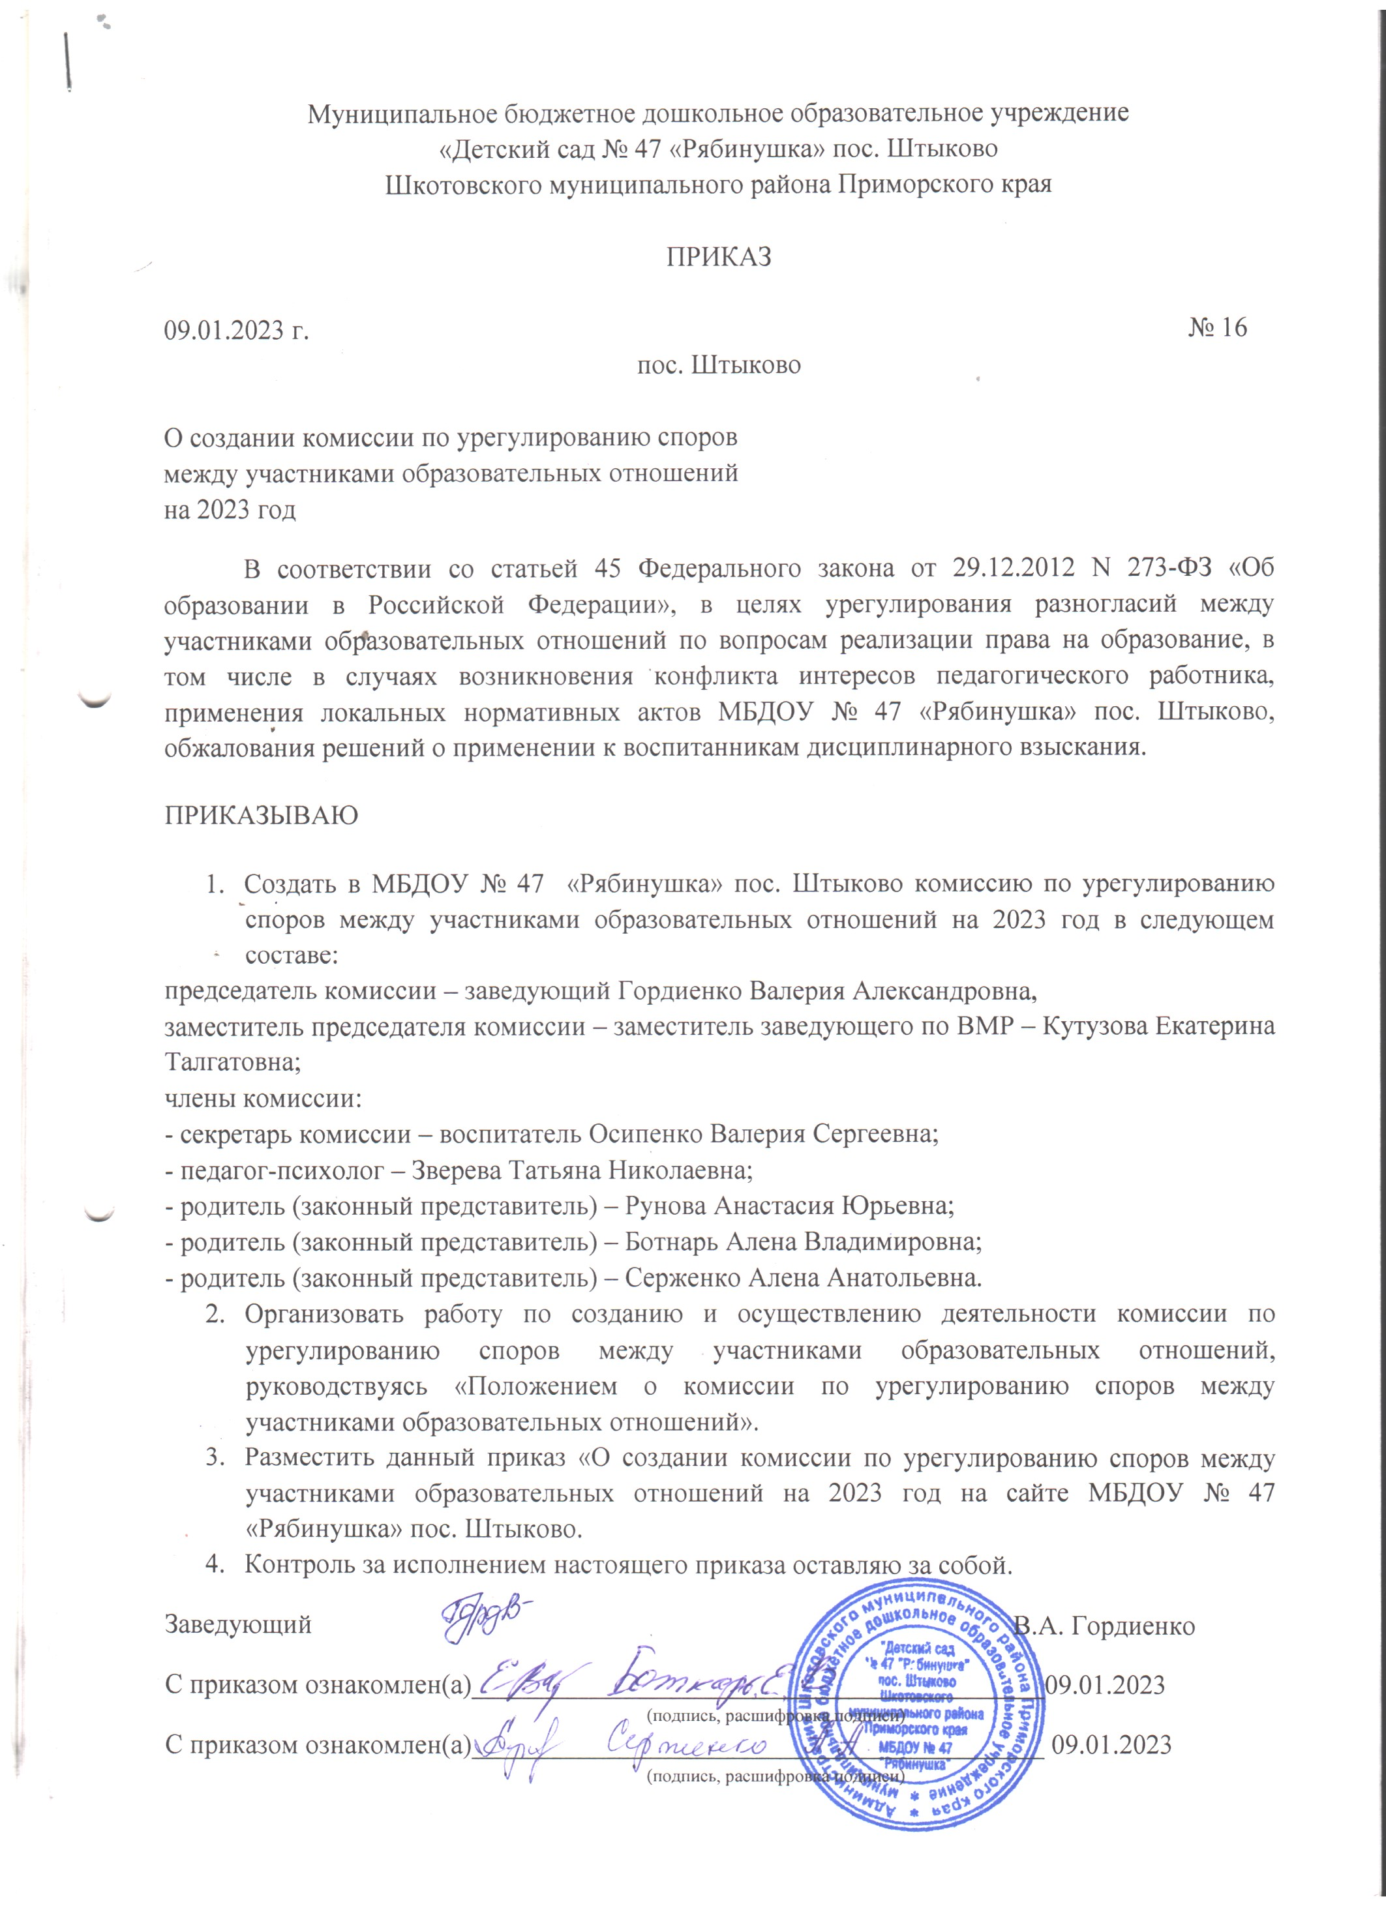

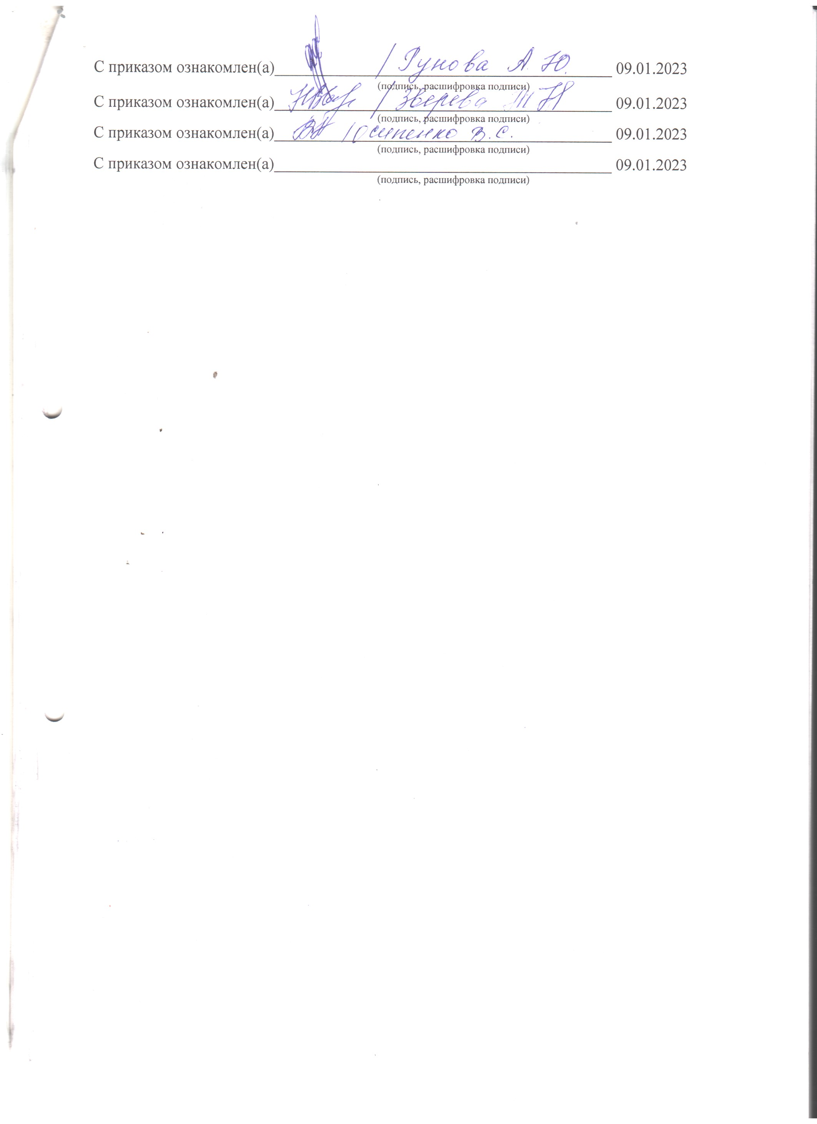

Приложение №1
к приказу № 16 от 09.01.2023г.

Положение
о комиссии по урегулированию споров
между участниками образовательных отношений в ДОУ
муниципального бюджетного дошкольного образовательного учреждения
«Детский сад № 47 «Рябинушка» пос. Штыково
Шкотовского муниципального района Приморского края

1. Общие положения
1.1. Настоящее Положение о комиссии по урегулированию споров между участниками образовательных отношений в ДОУ разработано в соответствии со ст.45 Федерального закона №273-ФЗ от 29.12.2012 «Об образовании в Российской Федерации» с изменениями от 2 июля 2021 года, Трудовым и Гражданским Кодексом Российской Федерации, Уставом дошкольного образовательного учреждения.
1.2. Данное Положение о комиссии по урегулированию споров в ДОУ устанавливает порядок создания, организации работы, принятия решений Комиссии по урегулированию споров (далее - Комиссия), определяет ее компетенцию и деятельность, права и обязанности членов Комиссии, а также делопроизводство.
1.3. Комиссия создается в целях урегулирования разногласий между участниками образовательных отношений ДОУ по вопросам реализации права на образование, в том числе в случаях возникновения конфликта интересов педагогического работника, применения локальных нормативных актов.
1.4. Участниками образовательных отношений в ДОУ являются: родители (законные представители) воспитанников, воспитанники, педагогические работники и их представители, администрация дошкольного образовательного учреждения.
1.5. Комиссия по урегулированию споров в своей деятельности в ДОУ руководствуется Конституцией Российской Федерации, Федеральным законом № 273-ФЗ "Об образовании в Российской Федерации" от 29.12.2012г, Конвенцией о правах ребенка, Уставом и Правилами внутреннего трудового распорядка, а также другими локальными нормативными актами дошкольного образовательного учреждения, настоящим Положением.
1.6. Комиссия является первичным органом по рассмотрению конфликтных ситуаций в дошкольном образовательном учреждении.
1.7. В своей деятельности Комиссия по урегулированию споров между участниками образовательных отношений должна обеспечивать соблюдение прав личности.
1.8. Члены Комиссии осуществляют свою деятельность на безвозмездной основе.

2. Порядок избрания и состав Комиссии
2.1. Комиссия по урегулированию споров между участниками образовательных отношений в ДОУ состоит из равного числа родителей (законных представителей) воспитанников (3 чел.) и работников дошкольного образовательного учреждения (3 чел.)
2.2. Избранными в состав комиссии по урегулированию споров между участниками образовательных отношений от работников детского сада считаются кандидатуры, получившие большинство голосов на Общем собрании работников дошкольного образовательного учреждения.
2.3. Избранными в состав комиссии по урегулированию споров от родителей (законных представителей) воспитанников ДОУ считаются кандидаты, получившие большинство голосов на общем родительском собрании.
2.4. Утверждение членов комиссии и назначение ее председателя оформляются приказом по дошкольному образовательному учреждению. Комиссия из своего состава избирает председателя, заместителя и секретаря.
2.5. Руководство Комиссией осуществляет председатель Комиссии. Секретарь Комиссии ведет протоколы заседаний Комиссии по урегулированию споров, которые хранится в дошкольном образовательном учреждении три года.
2.6. Председатель комиссии и секретарь выбираются из числа членов комиссии большинством голосов путем открытого голосования в рамках проведения первого заседания комиссии.
2.7. Срок полномочий комиссии по урегулированию споров составляет 1 год.
2.8. Досрочное прекращение полномочий члена комиссии осуществляется:
- на основании личного заявления члена комиссии об исключении его из состава комиссии;
- по требованию не менее 2/3 членов комиссии, выраженному в письменной форме;
- в случае отчисления (выбытия) из детского сада воспитанника, родителем (законным представителем) которого является член комиссии;
- в случае увольнения работника – члена комиссии.
2.9. В случае досрочного прекращения полномочий члена Комиссии в ее состав избирается новый представитель от соответствующей категории участников образовательных отношений.
2.10. Первое заседание Комиссии проводится в течение трех рабочих дней с момента утверждения состава комиссии по урегулированию споров в дошкольном образовательном учреждении.

3. Компетенция Комиссии
3.1. В компетенцию Комиссии входит рассмотрение следующих вопросов:
- возникновение разногласий по реализации права на образование между участниками образовательных отношений;
- возникновение конфликта интересов между педагогическими работниками ДОУ и иными участниками образовательных отношений;
- применения локальных нормативных актов дошкольного образовательного учреждения в части, противоречащей реализации права на образование;
- рассмотрение жалобы педагогического работника детского сада о применении к нему дисциплинарного взыскания;
- рассмотрение обращения педагогических работников ДОУ о наличии или об отсутствии конфликта интересов;
- нарушения педагогическими работниками норм профессиональной этики педагогического работника дошкольного образовательного учреждения.

4. Деятельность комиссии
4.1. Комиссия по урегулированию споров между участниками образовательных отношений собирается в случае возникновения конфликтной ситуации в ДОУ, если стороны самостоятельно не урегулировали разногласия.
4.2. Решение о проведении заседания комиссии принимается ее председателем на основании обращения (жалобы, заявления, предложения) участника образовательных отношений не позднее 7 календарных дней с момента поступления такого обращения.
4.3. Заявитель может обратиться в Комиссию в десятидневный срок со дня возникновения конфликтной ситуации и нарушения его прав.
4.4. Обращение подается в письменной форме. В обращении указывается:
- фамилия, имя, отчество лица, подавшего обращение;
- почтовый адрес, по которому должно быть направлено решение Комиссии;
- конкретные факты и события, нарушившие права участников образовательных отношений;
- время и место их совершения;
- личная подпись и дата.
4.5. К обращению могут быть приложены документы или иные материалы подтверждающие указанные нарушения. Анонимные обращения Комиссией не рассматриваются.
4.6. Обращение регистрируется секретарем Комиссии в журнале регистрации поступивших обращений.
4.7. Комиссия по урегулированию споров между участниками образовательных отношений ДОУ в соответствии с полученным заявлением, заслушав мнения обеих сторон, принимает решение об урегулировании конфликтной ситуации.
4.8. Конфликтная ситуация рассматривается в присутствии заявителя и ответчика. Комиссия имеет право вызывать на заседания свидетелей конфликта, приглашать специалистов (педагога-психолога), если они не являются членами комиссии.
4.9. Работа Комиссии в дошкольном образовательном учреждении оформляется протоколами, которые подписываются председателем комиссии и секретарем.
4.10. Лицо, направившее в Комиссию обращение, вправе присутствовать при рассмотрении этого обращения на заседании комиссии. Лица, чьи действия обжалуются в обращении, также вправе присутствовать на заседании Комиссии и давать пояснения.
4.11. Для объективного и всестороннего рассмотрения обращений Комиссия вправе приглашать на заседания и заслушивать иных участников образовательных отношений. Неявка данных лиц на заседание комиссии по урегулированию споров в ДОУ либо немотивированный отказ от показаний не являются препятствием для рассмотрения обращения по существу.
4.12. Комиссия отказывает в удовлетворении жалобы на нарушение прав заявителя, если посчитает жалобу необоснованной, не выявит факты указанных нарушений, не установит причинно-следственную связь между поведением лица, действия которого обжалуются, и нарушением прав лица, подавшего жалобу или его законного представителя.

5. Порядок принятия решений Комиссии
5.1. Комиссия по урегулированию споров в ДОУ принимает решения не позднее тридцати календарных дней с момента поступления обращения.
5.2. Решение комиссии принимается большинством голосов и фиксируется в протоколе заседания комиссии.
5.3. Заседание Комиссии по урегулированию споров считается правомочным, если на нем присутствовало не менее 3/4 членов Комиссии.
5.4. Комиссия принимает решение простым большинством голосов, членов, присутствующих на заседании Комиссии.
5.5. При решении вопросов каждый член Комиссии имеет один голос. В случае равенства голосов решающим является голос председателя Комиссии.
5.6. При установлении фактов нарушения прав участников образовательных отношений, комиссия принимает решение, направленное на восстановление нарушенных прав. На лиц, допустивших нарушение прав воспитанников, родителей (законных представителей) детей, а также работников детского сада комиссия возлагает обязанности по устранению выявленных нарушений и (или) недопущению нарушений в будущем.
5.7. Если нарушения прав участников образовательных отношений возникли вследствие принятия решения детским садом, в том числе вследствие издания локального нормативного акта, комиссия принимает решение об отмене данного решения дошкольного образовательного учреждения (локального нормативного акта) и указывает срок исполнения решения.
5.8. Комиссия отказывает в удовлетворении жалобы на нарушение прав заявителя, если посчитает жалобу необоснованной, не выявит факты указанного нарушения, не установит причинно-следственную связь между поведением лица, действия которого обжалуются и нарушения прав лица, подавшего заявление или его законного представителя.
5.9. Протокол заседания Комиссии составляется не позднее одного рабочего дня после проведения заседания и подписывается всеми присутствующими членами Комиссии. В протоколе указывается информация о месте, времени заседания Комиссии, лицах присутствующих на заседании Комиссии, повестке дня заседания, вопросах поставленных на голосование и итоги голосования по ним, принятом решении.
5.10. Протокол составляется в 2-х экземплярах, один из которых в течение двух рабочих дней передается Заявителю, другой - остается в Комиссии. По письменному заявлению участников образовательных отношений, принимавших участие в рассмотрении спора, выдается копия протокола заседания Комиссии.
5.11. Решение по рассматриваемому вопросу до заявителя доводит председатель Комиссии по урегулированию споров в ДОУ или его заместитель в устной или письменной форме. Заявитель расписывается в журнале регистрации в получении решения по его заявлению. Журнал регистрации заявлений должен быть пронумерован, прошнурован и храниться в номенклатуре дел дошкольного образовательного учреждения.
5.12. Решение Комиссии оформляются протоколом.
5.13. По требованию заявителя решение комиссии по урегулированию споров между участниками образовательных отношений может быть выдано ему в письменном виде.
5.14. Решение Комиссии является обязательным для всех участников образовательных отношений дошкольного образовательного учреждения и подлежит исполнению в сроки, предусмотренные указанным решением.
5.15. Решение Комиссии может быть обжаловано в установленном законодательством Российской Федерации порядке.
5.16. Комиссия не имеет права разглашать поступающую информацию. Комиссия несет ответственность за разглашение информации в соответствии с действующим законодательством Российской Федерации.

6. Права и обязанности членов комиссии
6.1. Комиссия вправе приглашать на заседания и заслушивать участников образовательных отношений, имеющих отношение к фактам и событиям, указанным в обращении, а также запрашивать необходимые документы и материалы для объективного и всестороннего рассмотрения обращения. Неявка указанных лиц на заседание Комиссии либо их отказ от дачи пояснений, документов и материалов не являются препятствием для рассмотрения обращения или информации по существу.
6.2. Комиссия обязана рассматривать обращение и принимать решение в сроки, установленные настоящим Положением, в соответствии с действующим законодательством Российской Федерации.
6.3. Члены Комиссии обязаны:
- лично присутствовать на заседании Комиссии, отсутствие на заседании Комиссии допускается только по уважительной причине в соответствии с законодательством Российской Федерации;
- принимать активное участие в рассмотрении поданного обращения в письменной форме;
- принимать к рассмотрению заявления любого участника образовательного процесса при несогласии с решением или действием администрации, воспитателя, родителя (законного представителя) воспитанников;
- давать обоснованный ответ заявителю в устной или письменной форме в соответствии с пожеланием заявителя;
- принимать решение в установленные сроки, если не оговорены дополнительные сроки рассмотрения обращения;
- подписывать протоколы заседаний Комиссии;
- строго соблюдать данное Положение;
- направлять решение Комиссии по урегулированию конфликтов и споров Заявителю в установленные сроки. Больше на странице http://ohrana-tryda.com/node/2179
6.4. Члены комиссии по урегулированию споров между участниками образовательных отношений ДОУ имеют право:
- запрашивать дополнительную документацию, материалы для проведения самостоятельного изучения вопроса от администрации дошкольного образовательного учреждения;
- принимать решение по заявленному вопросу открытым голосованием;
- рекомендовать приостанавливать или отменять ранее принятое решение на основании проведенного изучения вопроса при согласии конфликтующих сторон.
- рекомендовать изменения в локальных актах дошкольного образовательного учреждения с целью демократизации основ управления ДОУ или расширения прав участников образовательного процесса;
- на получение необходимых консультаций различных специалистов и учреждений по вопросам, относящимся к компетенции комиссии по урегулированию споров между участниками образовательных отношений.
6.5. Члены Комиссии при осуществлении своих прав и исполнении обязанностей должны действовать в интересах образовательной организации и участников образовательных отношений, осуществлять свои права, исполнять обязанности добросовестно и разумно.
6.6. Председатель комиссии имеет право обратиться за помощью к заведующему дошкольным образовательным учреждением для разрешения особо острых конфликтов.
6.7. Председатель и члены комиссии не имеют права разглашать поступающую к ним информацию. Комиссия несет персональную ответственность за принятие решений.
6.8. Члены Комиссии несут ответственность перед дошкольной образовательной организацией за убытки, причиненные ДОУ их виновными действиями (бездействием), если иные основания и размер ответственности не установлены федеральными законами.

7. Делопроизводство Комиссии
7.1. Документация Комиссии по урегулированию споров в ДОУ выделяется в отдельное делопроизводство дошкольного образовательного учреждения.
7.2. Заседание и решение Комиссии оформляются протоколом.
7.3. Обращения (жалобы, заявления, предложения) участников образовательных отношений, а также документы, способствующие рассмотрению споров, протоколы, составленные в ходе заседаний Комиссии, хранятся не менее чем 3 года.
7.4. Журнал регистрации заявлений должен быть пронумерован, прошнурован и храниться в номенклатуре дел дошкольного образовательного учреждения.

8. Заключительные положения
8.1. Настоящее Положение является локальным нормативным актом ДОУ, принимается на Общем собрании работников детского сада, согласуется с Родительским комитетом и утверждается (вводится в действие) приказом заведующего дошкольным образовательным учреждением.
8.2. Все изменения и дополнения, вносимые в настоящее Положение, оформляются в письменной форме в соответствии действующим законодательством Российской Федерации.
8.3. Если в результате изменения законодательства Российской Федерации отдельные пункты настоящего Положения вступают в противоречие с ними, эти пункты утрачивают силу до момента внесения соответствующих изменений и (или) дополнений в Положение.
8.4. Положение принимается на неопределенный срок. Изменения и дополнения к Положению принимаются в порядке, предусмотренном п.8.1. настоящего Положения.
8.5. После принятия Положения (или изменений и дополнений отдельных пунктов и разделов) в новой редакции предыдущая редакция автоматически утрачивает силу.

